# 数据结构与算法

# 实验报告

专业班级：18级软件工程四班

姓名：刘铭源

学号：2018214937

日期：2019.3.28

## 一、实验目的和要求

实验目的：

温习链栈的存储结构和逻辑结构，使用链栈存算数表达式

## 二、实验环境

八代i7，windows10使用dev c++

## 三、实验内容

使用链栈储存算数表达式，然后进行算数表达式的计算

## 四、实验过程

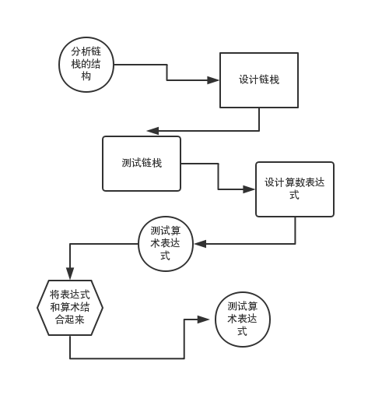

### 4.1任务定义和问题分析

任务的定义：

设计链栈，使用链栈存储算术表达式，完成计算

问题分析：

栈的设计：

分析链栈需要的存储结构和逻辑结构

设计函数

设计头节点

设计前置指针和后置指针存贮位置

### 4.2 数据结构的选择和概要设计

逻辑结构：

链栈

存储结构：

链栈

模板类

### 4.3 详细设计

## 五、测试及结果分析

第一次没有考虑头指针初始化为NULL,导致程序跑错位置，出现程序崩溃的现象第二次发现判空出现错误，不断cout<<erro(测试时用的能不能正常进行)；第三次测试成功，需求设计时需要进行设计分析，把逻辑结构分析清楚和所需要变量考虑周全才可以进行测试，在设计时需要以#开始和结束。

### 5.1 实验数据

#3*3-（3+6）#

#5+6-2#

对数据进行简单的运算

### 5.2 结果及分析

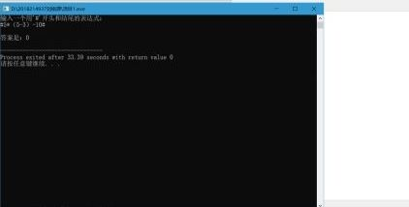

## 六、实验收获

通过本次实验，我可以了解到了链栈的存储结构和逻辑结构，并且在翻阅资料时可以学到很多结构，在看书过程中，了解到了循环链表和双向链表，让我有了学习动力，把这些好的结构记录下来作为模板进行参考学习，同时和舍友交流时发现自己的链栈不足，头发又又又又掉了很多。

## 参考文献

算法竞赛入门

c++程序设计基础

## 八、附录（源代码）